Thema 7 Welche Erinnerungen hast du? – Zeitzeuginnen erzählen von ihrer Kindheit in zwei deutschen Staaten
Was versteht man unter einer Zeitzeugin, einem Zeitzeugen?
Menschen, die über ihre Erinnerungen berichten, nennt man Zeitzeugen. Sie sind Zeugin oder Zeuge einer bestimmten Zeit, über die sie etwas zu berichten haben. Diese Erinnerungen sind wertvoll, nicht nur für die Zeitzeugen selbst, sondern auch für diejenigen, die sie erfragen oder nachlesen können.
Die Berichte sind lebendig und interessant, weil sie ja „aus dem Leben gegriffen“ sind. Sie können spannend, lustig oder traurig sein. Auf jeden Fall sind sie sehr persönlich und geben Einblicke in die Vergangenheit einer bestimmten Person.
Die erinnerten Erfahrungen können typisch für die jeweilige Zeit, den jeweiligen Ort sein; sie können aber auch etwas Außergewöhnliches darstellen. Insofern ist ein Zeitzeugenbericht nie „die ganze Geschichte“. Wie Puzzleteile muss man persönliche Erinnerungen mit anderen Darstellungen über die Zeit oder Quellen aus der Zeit, wie Dokumente oder Gesetze, ergänzen und vergleichen.
- Kindheit im grenzstreifen – Eine zeitzeugin erinnert sich
Unbeschwerte Kindheit
Ich hatte eine sehr schöne Kindheit, denn es gab alles, was man sich als Kind wünschte: eine tolle Familie, sogar mit Oma und Opa im gleichen Haus, Freunde, eine gute Dorfgemeinschaft, einen Sportplatz, den Konsum und eine kleine Schule für die erste Klasse, in die ich sogar unseren Hund Struppi mitnehmen durfte. Der riesige Wald mit dem wunderschönen und sauberen Sacrower See, der Sportplatz, die absolut ruhige Straße, auf der nur ab und zu ein Auto vorbeikam, boten viel Platz zum Spielen, Toben, Radfahren und Schwimmen. Später kam sogar noch ein kleiner Jugendclub dazu. Alle kannten sich gut und es kam nie etwas weg. Wenn man sein irgendwo abgestelltes Fahrrad nicht mehr fand, war es nicht etwa geklaut. Ein Zettel hing am Baum mit dem Hinweis, wo es untergestellt war, weil es zu regnen begonnen hatte.
Alltag mit der Mauer
Unser Ort, Sacrow, lag im Grenzgebiet zu West-Berlin, offiziell hieß das „Schutzstreifen“. Als im August 1961 die Mauer gebaut wurde, war ich fast ein Jahr alt. Von unserem Haus aus konnten wir sie sehen, sie verlief immer am Havelufer entlang, war halt „immer da“ und wir nahmen sie schon nicht mehr richtig wahr. Hinter der Mauer, auf der Havel, fuhren oft West-Berliner Ausflugsdampfer vorbei und manchmal wehte der Wind Wortfetzen von den Ansagen herüber („Links sehen Sie die Sacrower Heilandskirche …“). Der Grenzstreifen wurde durch die DDR-Grenztruppen scharf bewacht. Grenzsoldaten und Autos der Grenztruppen gehörten zum Alltagsbild. Ab der zweiten Klasse ging ich in Potsdam zur Schule. Wir fuhren jeden Tag mit dem Bus.

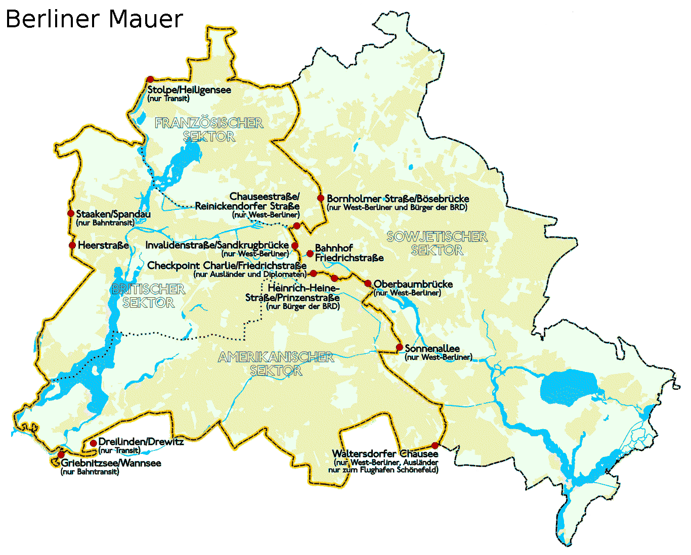 Incnis Mrsi. Karte Berliner Mauer 1989, 2007, cc by sa 3.0

Die Berliner Mauer (gelb gestrichelte Linie) führte ca. 160 km rund um West-Berlin. Viele Orte an der
Mauer wurden zum „Schutzstreifen“ erklärt.
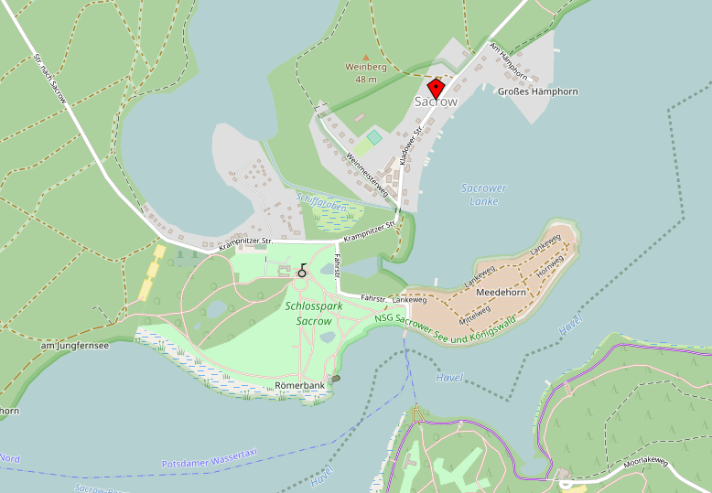

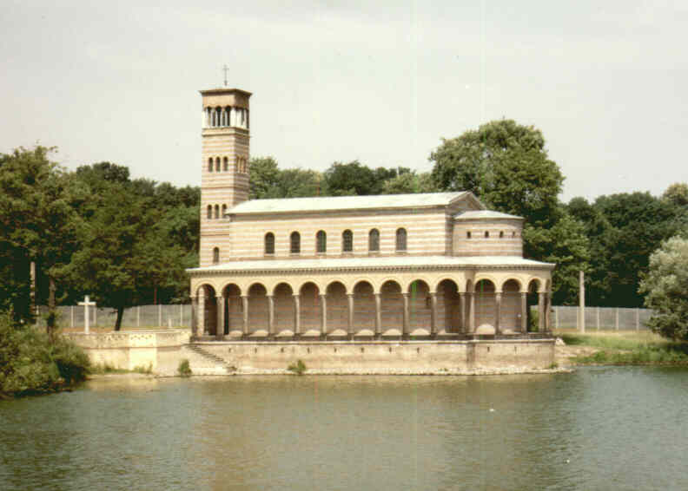

Karte Sacrow. Open Streetmap (bearbeitet), cc by sa 2.0
Karte Sacrow, Schutzstreifen – Südseite der Heilandskirche Anfang 1990. Im Hintergrund noch der Grenzzaun.
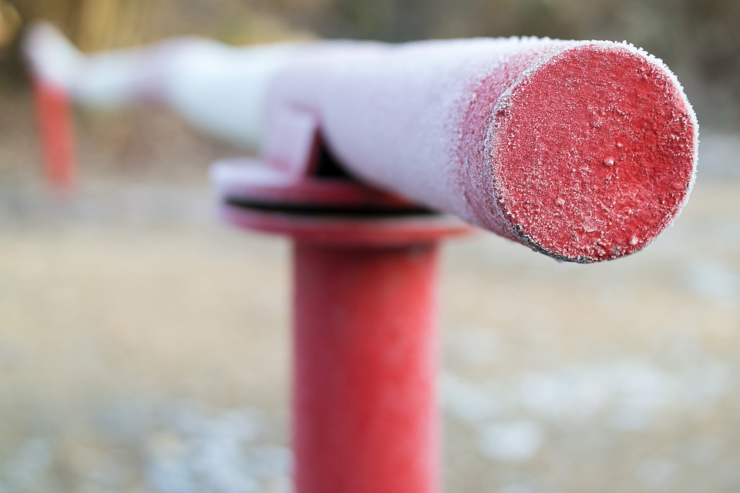
Am Ortseingang mussten alle Fahrzeuge am Schlagbaum anhalten. Die Grenzer kontrollierten genau, ob alle einen entsprechenden Sonderstempel im Personalausweis oder einen sogenannten „Passierschein“ hatten. Diese benötigte man ab dem Alter von 14 Jahren. Auch innerhalb des Grenzgebietes musste man sich ausweisen können. Ich kann mich noch gut erinnern, wie ich einmal mit meiner Mutter im Wald war, um Pilze zu suchen. Wir hatten natürlich unsere Körbe dabei, aber keinen Ausweis. Ein Fahrzeug der Grenztruppen kam vorbei und ein Soldat wollte den Ausweis meiner Mutter kontrollieren. Mit Mühe überredete sie die Soldaten, nicht mit uns nach Potsdam zu fahren, um unsere Identität zu überprüfen, sondern nach Hause, wo der Ausweis lag. Ich fand es ziemlich lustig in dem Armeeauto mitzufahren, meine Mutter gar nicht.
Nur mit diesem Passierschein durften Besucher nach Sacrow. Wenn uns Freunde oder jemand aus der Familie besuchen wollte, mussten wir für ihn etwa sechs Wochen vorher einen Antrag stellen. Darum waren spontane Besuche und Verabredungen nicht möglich und ich war wesentlich öfter bei meinen Freunden in Potsdam zu Besuch als sie bei mir. Manchmal wurden diese Anträge einfach abgelehnt. Ein Onkel aus Thüringen wollte das nicht glauben und uns mit seiner Familie überraschend besuchen. Ein sehr unerfreulicher Tag im Kommando der Grenztruppen mit endlosen Befragungen war die Folge.
Die Sacrower Heilandskirche
Zu Sacrow gehört die wunderschöne Heilandskirche, die idyllisch direkt am Havelufer steht. Ich war wohl das letzte Sacrower Kind, das dort vor dem Mauerbau getauft wurde. Ab dem 13. August 1961 versperrte die Mauer den Zugang und niemand kam mehr in die Nähe der Kirche. Nicht einmal die Spitze des Glockenturms war zu sehen. Für Gottesdienste und Beerdigungen wurde nun die Leichenhalle auf dem Friedhof genutzt. Durch Schäden am Dach der Heilandskirche wurde das Innere durch eindringenden Regen stark zerstört. Ca. 1984 wurden die Schäden begutachtet und das Äußere der Kirche repariert. Das geschah nach langen Verhandlungen auf Initiative des damaligen Regierenden Bürgermeisters von West-Berlin, Richard von Weizsäcker. Der Zugang zur Kirche blieb weiter versperrt. Nach dem Mauerfall war sie in einem desolaten Zustand.

Heilandskirche in der DDR-Zeit © BStU. Heilandskirche Sacrow, MfS, HA 1, Fo, Nr. 25, Bild 110

Die Sacrower hatten dennoch einen großen Wunsch: das erste Weihnachtsfest 1989 sollte nach so vielen Jahren wieder in der Heilandskirche gefeiert werden. Wir konnten auf dem Grenzstreifen entlang, dann durch eine Öffnung in der Mauer, wieder die Kirche betreten. Radio und Fernsehen berichteten und viele „wichtige“ Leute kamen, auch Politiker. Die Sacrower selbst hatten zum Glück Eintrittskarten, damit sie nicht etwa wegen Überfüllung draußen bleiben mussten.
Wenn ich an diesen Gottesdienst zurückdenke, bekomme ich heute noch eine Gänsehaut. Wir saßen auf vielen herangeschafften Stühlen. Vorne, neben dem verwaschenen Bild in der Apsis, stand ein schöner großer Weihnachtsbaum, mit echten Kerzen. Für jedes Jahr, in dem die Mauer gestanden hatte, hing daran ein großer, selbst gebastelter Strohstern. In den Fugen der Wände (der Putz war abgefallen) waren Holzkeile mit Kerzen und Tannenzweigen. Die Atmosphäre war unglaublich emotional. Die Kirche wieder nutzen zu können war ein starkes und für uns unglaublich wichtiges Symbol dafür, dass die Mauer wirklich gefallen war. Im Gottesdienst wurde die friedliche Revolution gefeiert, aber auch an andere Länder erinnert, in denen damals, 1989, ebenfalls Revolutionen stattfanden. Die Revolution in Rumänien zum Beispiel war keine friedliche. Tausende Gegner des Regimes waren umgekommen. Nicht nur als die Weihnachtsgeschichte vorgelesen wurde, in der der Engel sagt „Fürchtet euch nicht“, haben viele von uns nach dem Taschentuch gegriffen.
Nach dem Mauerfall
Als im November 1989 der Schlagbaum abgebaut wurde, traf sich dort der ganze Ort: nie wieder anhalten und Ausweis zeigen müssen, nie wieder Einschränkungen von Besuchen. Das wurde
ordentlich gefeiert!
Aber der Mensch ist ein Gewohnheitstier: Noch Wochen nach dem Mauerfall habe ich im Auto kurz vor dem Ortseingang von Sacrow nach meiner Tasche gegriffen, um in alter Gewohnheit meinen Ausweis herauszuholen.
Inzwischen wurde die Heilandskirche vollständig restauriert. Heute ist Sacrow ein beliebter Ausflugsort und seine Kirche zieht viele Besucher an. Dort finden regelmäßig Gottesdienste und Konzerte, z. B. auf der neuen Orgel, statt. Viele Paare heiraten an diesem idyllischen und historischen Ort. Teile des ehemaligen Mauerstreifens sind nun schöne Wanderwege am Havelufer entlang.
Heidi B., aufgewachsen in Sacrow

Einkaufsladen
Grenzsoldaten
Ein 3 ½ minütiges Video zu Sacrow und der Heilandskirche in der DDR-Zeit findet ihr unter https://www.berlin-mauer.de/videos/mauerbau-zeitzeugen-brandenburg-und-sacrower-heilandskirche-im-grenzgebiet-789/. (Achtung: Es gibt darin einen Fehler. Findet ihr den heraus?)
schrecklichen
Nische mit dem Altar
Regierungsform ohne Demokratie, mit Unterdrückung

